经分智能体测试方案2.0

经分智能体效果测试方案2.0（问题驱动测试，手动计算）

一. 测试背景与目的
方案2.0转向问题驱动测试：模拟真实用户自然语言提问，通过对话接口验证回复效果。不使用裁判模型，直接手动计算/判断开放问题和非开放问题的值（准确性）。
测试目的：
- 评估智能体对不同类型问题的回复准确性（事实准、逻辑严、建议可行、无幻觉）。
- 验证从浅层事实查询到深度分析 + 建议的能力跃升。

二. 测试范围
- 输入：构造问题集（80-100个）。
- 方式：通过大模型对话接口输入问题，记录回复。
- 问题分类（两大类）：
类型 | 定义与示例 | 数量建议 | 判断重点
非开放问题 | 客观事实查询，有明确标准答案（数值/列表）。示例：“当前商机储备总额是多少？”“高风险商机Top3有哪些？” | 50-60个 | 准确性（事实匹配）
开放问题 | 主观分析/根因/建议，需要推理。示例：“为什么商机缺口大？”“给出高风险商机缓解建议。” | 30-40个 | 准确性（事实准 + 逻辑严 + 建议可行）

三. 判断方法
不使用裁判模型，非开放问题直接手动计算回复值作为Ground Truth（基于完整的测试数据和字段计算路径），量化准确性。另外开放性问题待定。
- 非开放问题（客观，手动计算）：
- 标准：预定义的Ground Truth（0或者1）。
- 方法：
- 手动对比：拿经分智能体的回复跟Ground Truth的值进行对比，下面是给分标准：
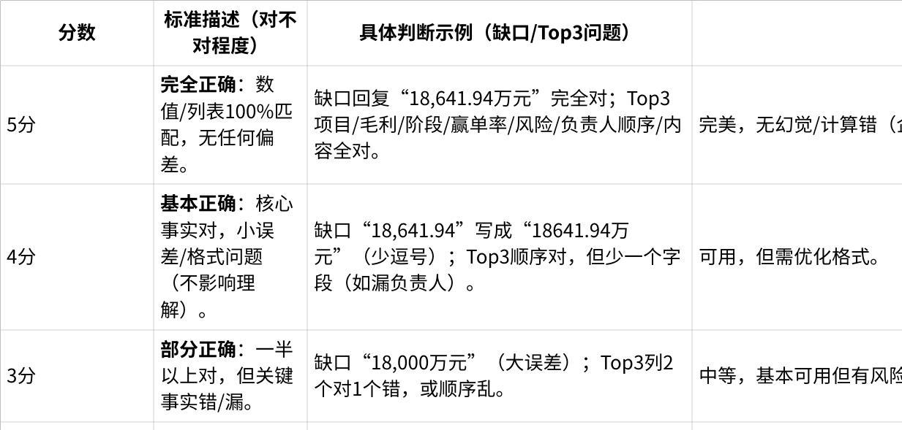
点击图片可查看完整电子表格
示例问题：“当前商机缺口是多少？”
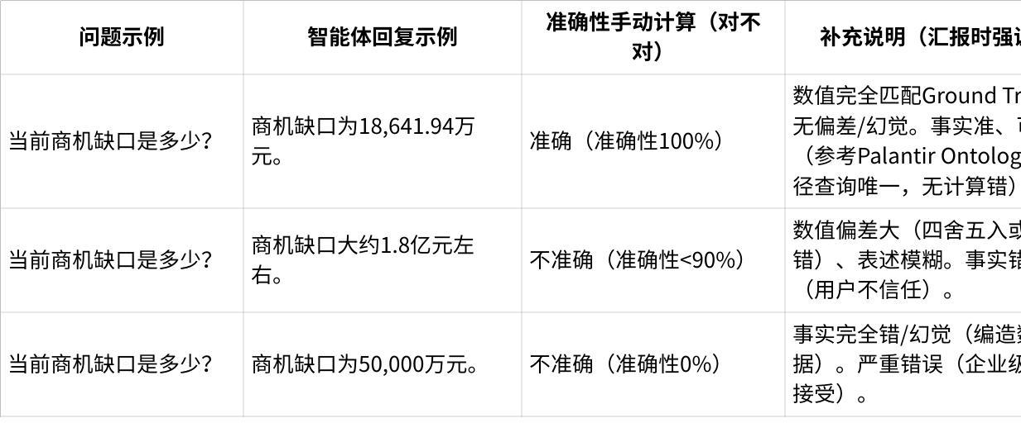
点击图片可查看完整电子表格
- 开放问题（主观，手动计算）：
- 标准：预定义参考框架（事实正确 + 逻辑严谨 + 无幻觉 + 建议可行），下面是预定义框架。
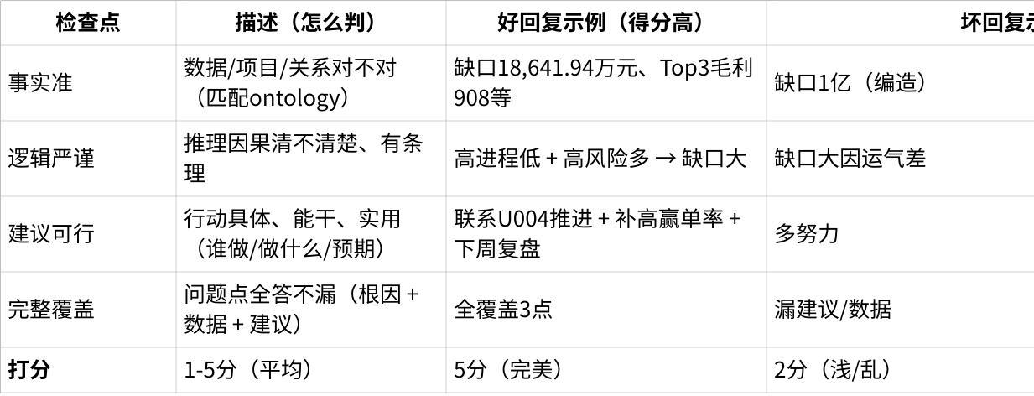
点击图片可查看完整电子表格
- 方法：
- 手动检查事实：引用数据/项目/关系是否匹配输入数据（缺口18,641.94万元对不对？Top3负责人XXX等对不对？）。
- 手动检查逻辑：根因推理是否沿本体关系路径（ 高风险 → 进程低 → 缺口大）。
- 手动检查建议：是否具体/可行（有谁/做什么/预期）-- 暂定。
- 手动检查完整：覆盖问题关键点（根因 + 数据 + 建议），下面是给分标准。
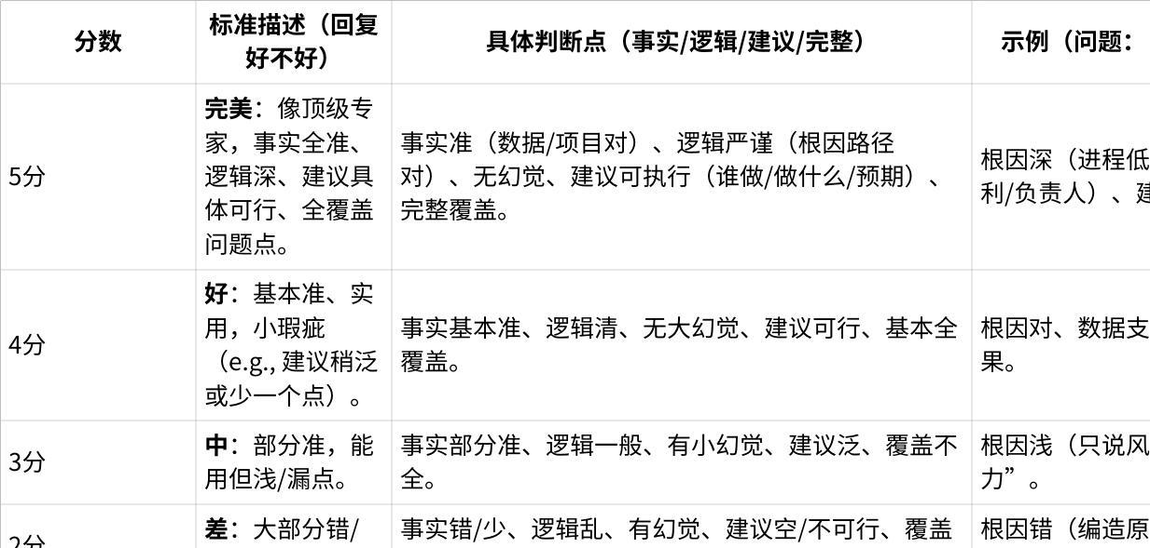
点击图片可查看完整电子表格
- 示例（深度分析 + 建议能力展示，汇报时直观）：
深度分析 + 建议能力示例（典型开放问题回复，手动判断准确性）：
问题示例 | 智能体回复（示例） | 准确性手动计算（对不对） | 说明
商机缺口为什么大？怎么补？ | 深度分析：缺口18,641.94万元，主要因高进程占比低（<50%） + 高风险项目多（时间/竞争风险为主）。根因：Top3高风险项目进程滞后（40%/80%/20%），赢单率低（40%/80%/19%）。  数据支撑：高风险Top3预计毛利908/780/775万元，风险维度时间/竞争/技术/财务风险。  建议行动：1. 优先联系U004刘洋/U002李明/U006杨帆推进进程（目标60%+）。2. 补高赢单率商机（>65%），预计覆盖30%。3. 调整费用支持市场跟进。4. 下周复盘监控支撑度。 | 准确（得分大于4.5）：事实准（数值）、逻辑严谨（路径对）、无幻觉、建议可行（具体行动）。 | 手动检查输入数据/关系路径。
商机缺口为什么大？怎么补？ | 缺口大主要是因为风险高，建议大家多努力补商机。 | 不对（准确性<60%）：事实浅（无数据）、逻辑乱、幻觉风险、建议空洞。 | 手动检查输入数据：漏数据支撑/具体行动（用户不满意）。

四. 测试指标
指标名称 | 定义 | 计算方式 | 目标阈值 | 适用问题类型
准确性 | 回复的对不对 | 每条问题1-5分专家平均分 | 平均≥4.5分 | 开放 + 非开放
一致性 | 相同问题多次运行输出相同 | 20次运行零差异率 | 100% | 两者均适用
- 综合通过：准确性≥4.5分 + 一致性100% 。

五. 测试执行流程
- 问题集构造：构造80-100个问题（覆盖业务全链，包括非开放和开放问题），确保问题多样性（简单事实查询到深度分析 + 建议），并预定义每个问题的Ground Truth或参考框架。
- 测试运行：通过大模型对话接口逐一输入问题，记录完整回复内容（文本/看板），并保存日志（暂定-包括输入时间、回复时间、完整输出）。
- 结果验证：手动计算准确性（非开放问题对比Ground Truth，开放问题按参考框架检查事实/逻辑/建议/完整），专家打分量化（1-5分平均），记录异常回复。
- 测试报告：统计指标数据（表格呈现准确性/一致性结果），附好坏回复对比示例（汇报直观），并分析优化建议。

